**PROJETO DE LEI Nº___________/2021**

**EMENTA:** Denomina-se à Rua 04 A no loteamento Asa Branca localizado no Bairro Nossa Senhora de Fátima passe a se chamar **Joaquim Tomaz de Aquino (POPULAR SARGENTO TOMAZ).**

O Vereador **PROFESSOR AGAEUDES SAMPAIO GONDIM**, no uso de suas atribuições legais, propõe a **CÂMARA MUNICIPAL DE VEREADORES DE SALGUEIRO**, o referido Projeto de Lei.

**Art. 1º** Denomina-se a Rua 04 A no Loteamento Asa Branca localizado no Bairro Nossa Senhora de Fátima passe a se chamar **Joaquim Tomaz de Aquino (POPULAR SARGENTO TOMAZ).**

**Art. 2º** -A Prefeitura Municipal de Salgueiro se encarregará de comunicar aos órgãos competentes – Correios, Cartórios de Registro de Imóveis, CELPE, COMPESA e outros, sobre a presente matéria no prazo de 60 (sessenta).

**Art. 3º** - O Projeto de Lei entrará em vigor, na data de sua publicação;

Salgueiro, 08 de novembro de 2021.

_________________________________________

PROFESSOR AGAEUDES SAMPAIO GONDIM

VEREADOR

**Certidão de Óbito**

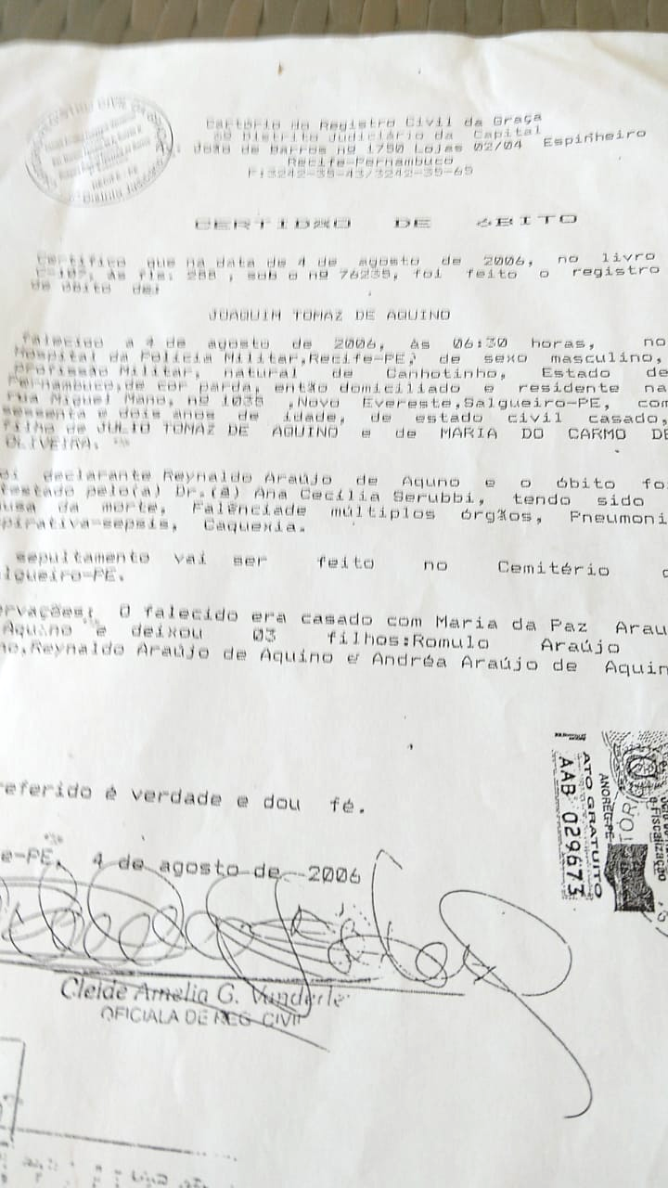

**Justificativa**

Senhores vereadores e senhora vereadora;

Tenho a honra de submeter à elevada apreciação dessa Câmara o referido projeto tem como finalidade de denominar a Rua 04 A no loteamento Asa Branca no Bairro Nossa Senhora de Fátima, passando a se chamar **Joaquim Tomaz de Aquino (POPULAR SARGENTO TOMAZ)** além de facilitar sua localização também é de homenagear a memória de um cidadão Salgueirense, bem como os seus familiares, que seguem trabalhando e contribuindo para o progresso e desenvolvimento de nossa cidade.

Durante sua carreira como Sargento (primeiro Sargento encarregado dos serviços gerais em cada subunidade). Coordenando toda distribuição das escalas dos soldados e por isso ficou conhecido como Sargento Tomaz já servindo no 8 º BPM, tendo como referência sua postura rígida no cumprimento do serviço público e muito humano quando procurado para atender aos seus subordinados. Posteriormente assumiu a patente de Tenente. No ano 2003 foi concluído seu trabalho na polícia militar, na ocasião recebeu uma homenagem do 8º PBM de Salgueiro, pelo excelente serviço prestado a sociedade de Salgueiro-PE.

Assim sendo, na certeza da análise favorável dos Senhores Vereadores, solicitamos a aprovação do presente Projeto de Lei.

Salgueiro, 08 de novembro de 2021.

_________________________________________

PROFESSOR AGAEUDES SAMPAIO GONDIM

VEREADOR